2014 m. balandžio 17 d. Seimas priėmė Euro įvedimo Lietuvos Respublikoje įstatymą. Numatoma Europos bendrosios valiutos euro įvedimo Lietuvoje data –2015 m. sausio 1 d.

Finansų bei Švietimo ir mokslo ministerijos, įgyvendindamos *LR Euro įvedimo Lietuvos Respublikoje įstatymą* bei *Nacionalinį euro įvedimo planą*, nori paskatinti moksleivius domėtis euro įvedimu Lietuvoje bei supažindinti su praktiniais euro įvedimo aspektais, todėl inicijuoja projektą moksleiviams – „Euro lygą“. Projektas skirtas 5–12 klasių moksleiviams.

Ši praktinė informacija padės mokytojams ir moksleiviams geriau pasiruošti pirmajam projekto etapui – Euro testui.

**„Euro lygos“ projektą sudaro trys etapai:**

**I etapas – *„Euro savaitė mokyklose“: nacionalinis elektroninis Euro testas*** – vyks **spalio 20 – 24** dienomis. Jo metu užsiregistravusių mokyklų mokiniai internete galės spręsti testą – atsakinėti į klausimus, susijusius su euru. Geriausieji pateks į kitą etapą.

*Informacija Mokytojui apie veiklos organizavimą*

* *Kaip minėta anksčiau, testas bus sprendžiamas internete. Todėl įsitikinkite kokių pamokų metu turėsite galimybę naudotis kompiuteriais ir internetu.*
* *Paruoškite mokinius testui. Organizuokite diskusijas, viktorinas, klasės valandėles ir kt. Pasidalinkite dalykine informacija su kitų sričių kolegomis mokykloje. Informacijos integracija į įvairius mokykloje dėstomus dalykus, leis mokiniams efektyviau, žaismingiau ją įsisavinti. Siūlomas temas, klausimus rasite šioje medžiagoje. Pasiūlykite mokiniams išmėginti savo jėgas.*
* *Bandomąją testo versiją galite išmėginti čia* [*http://joomlatvs.lt/eurotestas/*](http://joomlatvs.lt/eurotestas/)*.*
* *Euro savaitės metu (spalio 20 – 24 d.) sprendžiamo testo tikslus adresas bus atsiųstas spalio 17 d. (penktadienį).*

*Informacija mokiniui – ką turėčiau daryti, jei noriu laimėti*

* Pasidomėti kas yra euras ir kaip veikia euro sistema.
* Paklausti mokytojo, kada bus galima spręsti testą.
* Laiku atvykti į testo sprendimo vietą.

*Kaip sprendžiamas testas?*

Testas sprendžiamas mokykloje, prižiūrint kuruojančiam mokytojui. Rekomenduojama testo sprendimą organizuoti mokinių grupėms (dvi grupės pagal testo lygius – 5–8 ir 9–12 klasių moksleiviams) ar klasėms. Kiekvienas moksleivis testą sprendžia individualiai. Vienas moksleivis euro testą gali spręsti vieną kartą. Prieš pradėdamas atsakinėti į testo klausimus, moksleivis pateikia savo duomenis – vardą, pavardę, mokyklą ir klasę, kuriuos sistema įsimena ir antrą kartą tam pačiam moksleiviui prisijungti nėra galimybės.

**Rekomendacijos, kaip pasiruošti „Euro lygos“ testui**

* **Diskusijų euro tema organizavimas (klasės valandėlių ir atskirų pamokų metu). Diskusijas, remiantis euro testo klausimų tematika, rekomenduojama inicijuoti istorijos, ekonomikos, matematikos, geografijos pamokų metu.**

*Siūlomos temos diskusijoms:*

1. KOKIUS ŽINOTE MITUS APIE EURO ĮVEDIMĄ?

*Tezės:*

* ***Prasidės badas***

**Kaip „gims“ darbo vietos?**

**Mažesnės palūkanos, daugiau investicijų ir naujos eksporto galimybės – ūkio plėtra ir žmonių perkamosios galios augimas – poreikis daugiau gaminti – naujos darbo jėgos poreikis.**

* ***Smarkiai kils kainos***

*Euro įvedimo poveikis kainoms – minimalus***.** Kitų šalių patirtis rodo, kad tikėtina įtaka kainų lygiui yra tik 0,2–0,3 % (nuo 100 Lt – 20–30 centų). Paprastai kainos vartotojams atrodo didesnės nei jos yra iš tikrųjų.

* *Turėsime gelbėti Europą /* ***Už buvimą euro zonoje reikės susimokėti***

Euras ir pagalba krizių atveju. Europos stabilumo mechanizmas –investicija ir saugumo garantas. Įnašai į bendrą fondą skolinami už palūkanas, o ne dovanojami.

* *Būsime mažiau savarankiška valstybė*

Būdama euro zonoje, Lietuva turės balsą priimant sprendimus, kurie jai svarbūs.

* *Prarasime nacionalinį identitetą*

Vytis pasklis po Europą. Lietuviškose eurų monetose Lietuvos valstybės herbo simbolis – Vytis. Taigi, vietoje 3 mln. jį matys daugiau nei 330 mln. žmonių.

**(plačiau apie euro mitus skaitykite –** <http://www.euro.lt/documents/Euras_gyventojams.pdf>)

1. KAIP SUSTIPRĖS LIETUVA ĮSIVEDUSI EURĄ?

*Tezės:*

* Įvedus eurą Lietuvoje, gyvenimo lygis su kitomis euro zonos šalimis supanašės.
* Įvedus eurą Lietuvoje neprarasime nacionalinio identiteto.
* Išnyks nacionalinės valiutos devalvacijos (nuvertėjimo) rizika.
* Mažesnė skolinimosi kaina padės sutaupyti ir skatins investicijas.
* Nebereikės mokėti už valiutos keitimą.
* Tarptautiniai pinigų pervedimai eurais atpigs.
* Stimulas šalies ūkiui ir naujos darbo vietos.
* Euras didins gyventojų perkamąją galią – darbo užmokestis augs sparčiau.

**(plačiau apie euro atėjimą skaitykite –** <https://www.lb.lt/euras_ateina_i_lietuva_lt> **)**

1. EURAS. PINIGŲ SISTEMA.

* Kaip veikia euro sistema.

**(išsamiau skaitykite –** <http://www.ecb.europa.eu/pub/pdf/other/escb_lt_weblt.pdf> **)**

1. KODĖL LIETUVAI VERTA ĮSIVESTI EURĄ?

* Esame Europos Sąjungos visavertė šalis narė, ir laiku vykdydami prisiimtus įsipareigojimus, stipriname savo šalies įvaizdį;
* Euras padės atsikratyti papildomų rūpesčių – nebereikės keisti pinigų keliaujant, bus paprasčiau palyginti kainas skirtingose šalyse, etc.;
* Bendra valiuta sumažins verslo išlaidas, palengvins investicijų pritraukimą, skatins plėstis internetinę prekybą, etc.

1. AR PIRKDAMI PREKES IR PASLAUGAS, ATKREIPIATE DĖMESĮ Į LITAIS IR EURAIS IŠREIKŠTAS KAINAS?

* Ar nebijote išleisti daugiau, nes kainos, perskaičiavus eurais, vizualiai atrodo labai nedidelės?
* **Viktorinų organizavimas – galima remtis „Euro lygos“ testo klausimais.**

*Klausimų pavyzdžiai:*

1. **Kiek litų „kainuoja“ šis euro banknotas?**

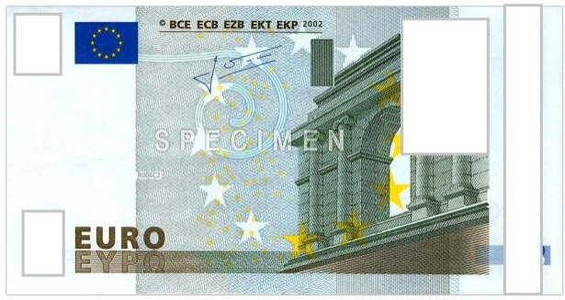

______________

1. **Kodėl Suomija įsivesdama eurą nusprendė nenaudoti 1 ir 2 centų monetų?**
   1. nes nepatiko monetų dizainas
   2. nes nacionalinė monetų kalykla nespėjo nukaldinti reikiamo kiekio monetų
   3. nes buvusi Suomijos markė buvo naudota be šių smulkių monetų
2. **Kurios Europos valstybės euro monetų reverse vaizduojamas geografinis šalies atvaizdas?**
   1. Latvijos
   2. Estijos
   3. Danijos
3. **Kokios šalies euro monetos reversas pavaizduotas?**

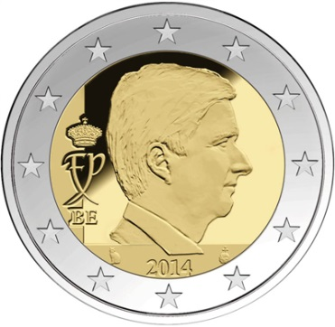

* 1. Belgijos
  2. Baltarusijos
  3. Ispanijos

1. **Jei kavos puodelis kavinėje vidutiniškai kainuoja 5,80 Lt, tai kiek jis kainuos eurais?**
   1. 1,68 euro
   2. 1,70 euro
   3. 1,72 euro
2. **Ant galiojančio euro banknoto yra Europos centrinio banko pirmininko parašas. Kurio iš ECB pirmininkų parašas pavaizduotas paveiksle?**

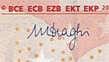

* 1. Willem F. Duisenberg
  2. Jean-ClaudeTrichet
  3. Mario Draghi

1. **Kokiame žemyne veikia euro sistema?**
   1. Europos
   2. Šiaurės Amerikos
   3. Pietų Amerikos
2. **Kiek vertas euras?**
3. 1 lito
4. 3,4528 lito
5. 5,1 lito

Siekiant, kad moksleiviai tinkamai pasiruoštų „Euro lygos“ konkursui, rekomenduojame supažindinti mokinius su galimomis „Euro lygos“ testo klausimų temomis: istorija, geografija, ekonomika, matematika, menu. Tai galima padaryti sprendžiant pavyzdinį euro testą šių pamokų ar klasės valandėlių metu. Žemiau pateikiamos nuorodos į interneto svetaines, kuriose galima rasti pagrindinę informaciją, reikalinga norint gerai pasiruošti „Euro lygos“ testui – rekomenduojame jas nurodyti mokiniams, kaip informacijos šaltinį.

*Rekomenduojamos priemonės:*

„Euro lygos“ teste mokiniams rekomenduojame turėti skaičiuotuvą, popieriaus ir rašymo priemonę.

*Kaip vyksta mokinių vertinimas?*

* Mokinys sprendžia **32 klausimų** testą apie eurą ir Europą. Atsakęs teisingai į 70 ir daugiau procentų klausimų, t.y. bent **23 klausimus**, mokinys pretenduoja patekti į antrąjį žaidimo etapą (į kitą etapą pateks po penkias mokyklas iš kiekvienos apskrities, kiekvienoje amžiaus grupėje, kurių mokiniai geriausiai išspręs euro testo klausimus).
* **Papildomi balai skiriami už mokyklos aktyvumą**, t.y. kuo daugiau mokinių iš vienos mokyklos dalyvauja, tuo daugiau papildomų balų gauna mokykla. Papildomas balas skiriamas mokyklai, jei jos mokinių aktyvumas – 60 proc. ir daugiau (kuo didesnis aktyvumas, tuo daugiau papildomų balų gauna mokykla).
* Susumavus moksleivių testų bei mokyklų aktyvumo rezultatus, lapkričio mėnesį bus paskelbtos geriausios mokyklos, kurių mokiniai dalyvaus II etape – „Euro lygos“ protų kovose.

*Komandos formavimas II etapui:*

Pirmajame etape nugalėjusios mokyklos pačios suformuoja komandas antrajam etapui. Komandą sudaro 5 tos pačios amžiaus grupės moksleiviai, kartu su jais vyksta mokytojas. Komandos formuojamos dviejų amžiaus grupių. Rekomenduojame komandos narius pasirinkti pagal euro testo rezultatus.

***II etapas – „Euro Lygos“: protų kovos apskričių centruose*** – vyks **2014 m**. **gruodžio 13 d**. Į šį etapą pateks mokiniai, geriausiai išsprendę euro testą – **po 5 komandas**, kiekvienoje amžiaus grupėje (iš viso 10 komandų), kiekvienoje Lietuvos apskrityje. Komandą turi sudaryti 5 moksleiviai, komandos nariai gali mokytis skirtingose klasėse, tačiau toje pačioje mokykloje. Iš viso antrajame etape dalyvauja po 250 5–8 klasių ir 9–12 klasių moksleivių.

II etapą laimėjusios komandos (po 1 kiekvienoje apskrityje) dalyvaus nacionaliniame „Euro lygos“ finale, Vilniuje.

***III etapas – „Euro Lygos“ nacionalinis finalas Vilniuje*** – **2015 m. sausio 27 d**. geriausiai apskričių centruose pasirodžiusios komandos kviečiamos atvykti į Vilnių ir dalyvauti žaidimo finale. Finale dalyvaus po 10 komandų kiekvienoje amžiaus grupėje, t.y. po 100 moksleivių iš 20 mokyklų. Mokiniai turės galimybę laimėti puikius prizus sau ir visai mokyklai!

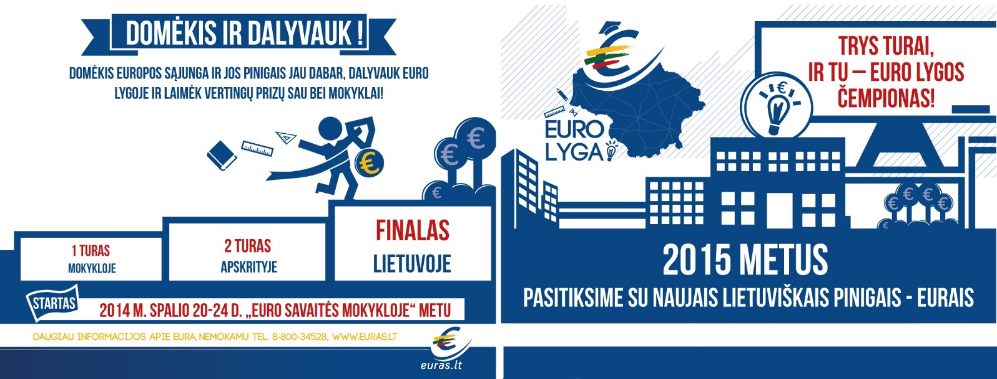

**Naudingos nuorodos, kuriose esanti informacija padės pasiruošti „Euro lygos“ testui:**

* [**www.euras.lt**](http://www.euras.lt) **/** [**www.euro.lt**](http://www.euro.lt)– interneto svetainė, kurioje pateikiama informacija apie euro įvedimą Lietuvoje. Rekomenduojame atkreipti dėmesį į skiltis „Euras ir euro zona“, „Eurų monetos ir banknotai“, „Euras ir Lietuva“.
* [**www.lb.lt**](http://www.lb.lt)– Lietuvos Banko interneto svetainė, kurioje pateikiama daug informacijos apie euro banknotus ir monetas.
* [**www.ecb.europa.eu/home/html/lingua.lt.html**](http://www.ecb.europa.eu/home/html/lingua.lt.html)– Europos centrinio banko interneto svetainė.
* [**www.youtube.com/watch?v=aCVy9p1d9D4**](http://www.youtube.com/watch?v=aCVy9p1d9D4)– pažintinis filmukas apie lietuviškas euro monetas**.**

Daugiau informacijos apie projekto „Euro Lyga“ sąlygas bei kitą su projektu susijusią informaciją galite sužinoti tel. (8 5) 261 41 33 arba el. paštu: [mokyklos@euras.lt](mailto:mokyklos@euras.lt)

Konkurso naujienas sekite specialioje *facebook* renginio paskyroje **„Euro lyga“ Lietuvos mokyklose**. Paskyrą rasite pasinaudodami nuoroda: <http://goo.gl/l2ZXwO> .

**Sėkmės dalyvaujant!**